Федеральное государственное бюджетное учреждение науки
Центр теоретических проблем Физико-химической фармакологии
Российской академии наук

УДК: 577.3.01  № ГР № 0120.0 950252  Инв. № 0131-2014-0001 |  | УТВЕРЖДАЮ  Директор  _________Ф.И. Атауллаханов  «___» ______________ 2016 г.
М.П.

ОТЧЕТ

О НАУЧНО-ИССЛЕДОВАТЕЛЬСКОЙ РАБОТЕ

В рамках Программы фундаментальных научных исследований государственных академий наук на 2013-2020 годы

по теме:
65.1 Изучение биофизических и молекулярных механизмов регуляции движения хромосом в процессах деления клеток, тромбообразования, разработка новых методов диагностики нарушений свертывания крови и создание нового поколения плазмозамещающих противосвертывающих средств

Обсуждено и утверждено на Ученом совете ЦТПФХФ РАН
Протокол № 10 от 30.11.2016

Москва 2016

СПИСОК ИСПОЛНИТЕЛЕЙ

Руководитель, член-корр. РАН, д.б.н. ______________________ Атауллаханов Ф.И.
подпись, дата

Руководитель, д.ф-м.н. ______________________ Пантелеев М.А.
подпись, дата

Руководитель, академик РАН, д.м.н. ______________________ Воробьев А.И.
подпись, дата

В.н.с., к.б.н. ______________________ Волков В.А.
подпись, дата

Вед.н.с., к.б.н. ______________________ Мартынов М.
подпись, дата

В.н.с., д.м.н. ______________________ Наумов Ю.И.
подпись, дата

В.н.с., к.б.н. ______________________ Шибеко А.М.
подпись, дата

С.н.с., к.б.н. ______________________ Федянина О.С.
подпись, дата

Инженер-иссл. ______________________ Шноль А.Э.
подпись, дата

Инженер-иссл. ______________________ Мазничка Ю.И.
подпись, дата

С.н.с., к.б.н. ______________________ Витвицкий В.М.
подпись, дата

С.н.с., к.б.н. ______________________ Суров С.С.
подпись, дата

М.н.с. ______________________ Бояхчян А.В.
подпись, дата

Стажер-иссл. ______________________ Орлова М.В.
подпись, дата

Стажер-иссл. ______________________ Коваленко Т.А.
подпись, дата

Н.с. ______________________ Притула М.Н.
подпись, дата

Н.с. ______________________ Каратаевский А.
подпись, дата

С.н.с. ______________________ Синауридзе Е.И.
подпись, дата

С.н.с. ______________________ Власова И.М.
подпись, дата

С.н.с. ______________________ Кузнецова С.А.
подпись, дата

Техник ______________________ Товстелев А.В.
подпись, дата

Н.с., к.б.н. ______________________ Котова Я.Н.
подпись, дата

Н.с. ______________________ Артеменко Е.О.
подпись, дата

М.н.с. к.б.н. ______________________ Абаева А.А.
подпись, дата

Н.с. ______________________ Колядко В.А.
подпись, дата

Н.с., к.б.н. ______________________ Парунов Л.А.
подпись, дата

Н.с., к.бн. ______________________ Габриелян Л.И.
подпись, дата

Стажер-иссл. ______________________ Демьянова А.С.
подпись, дата

М.н.с. ______________________ Хвастунова А.Н.
подпись, дата

С.н.с. ______________________ Беляев А.В.
подпись, дата

Н.с. ______________________ Дюба А.В.
подпись, дата
Н.с. ______________________ Нечипуренко Д.Ю.
подпись, дата

С.н.с. ______________________ Свешникова А.Н.
подпись, дата

Стажер-иссл. ______________________ Якушева А.А.
подпись, дата

Н.с. ______________________ Шахиджанов С.С.
подпись, дата

В.н.с., к.ф.-м.н. ______________________ Белова А.М.
подпись, дата

С.н.с., к.б.н. ______________________ Кочина Е.Н.
подпись, дата

С.н.с., к.б.н. ______________________ Кременецкая О.
подпись, дата

С.н.с., к.б.н. ______________________ Липец Е.Н.
подпись, дата

С.н.с. ______________________ Спиридонов И.С.
подпись, дата

С.н.с., к.б.н. ______________________ Дробышев А.Л.
подпись, дата

Стажер-иссл. ______________________ Захаров П.Н.
подпись, дата

В.н.с. ______________________ Захарова Н.В.
подпись, дата

Н.с. ______________________ Мельник К.С.
подпись, дата

С.н.с., к.б.н. ______________________ Зайцев А.В.
подпись, дата

С.н.с., к.б.н. ______________________ Гудимчук Н.Б.
подпись, дата

С.н.с., к.б.н. ______________________ Баландина А.Н.
подпись, дата

Реферат
Отчет 14 стр., 1 ч., 5 рис., 8 источников.
Ключевые слова: хромосомы, микротрубочки, лазерный пинцет, деление клетки, свертывание крови, фракции тромбоцитов, диагностика свертывания.
Цель исследования – изучение биофизических и молекулярных механизмов регуляции движения хромосом в процессах деления клеток, тромбообразования, разработка новых методов диагностики нарушений свертывания крови и создание нового поколения плазмозамещающих противосвертывающих средств.
В ходе выполнения работы были обнаружены следующие ключевые механизмы, лежащие в основе регуляции деления клетки: 1) наличие бистабильного реакционно-диффузного механизма регуляции работы клеточной киназы авроры Б и 2) обнаружен новый механизм движения клеточных органелл, использующий в качестве источника энергии ГТФ-азную активность тубулина.
В регуляции свертывания крови были совершены следующие научные открытия: 1) показано, что за счет локализации белков свертывания крови на малой части поверхности прокоагулянтных тромбоцитов происходит многократное ускорение мембранно-зависимых реакций системы свертывания, 2) динамика поглощения ионов кальция митохондриями в процессе активации тромбоцитов является определяющей в вопросе формирования субпопуляций активированных тромбоцитов, 3) комбинация двух мембранных рецепторов на тромбоцитах PAR1 и PAR4 необходима для обеспечения порогового ответа тромбоцитов на активирующий сигнал и 4) обнаружен способ увеличения селективности ингибиторов фактора XII за счет внесения изменений в в протеаза-связывающую петлю инфестина-4.

Содержание
Обозначения и сокращения 7
Введение 8
Основная часть 9
1. Важнейшие результаты исследований, завершенных в 2016 году по программе фундаментальных научных исследований государственных академий наук на 2013–2020 годы 9
Выводы 13
Список использованных источников 14

Обозначения и сокращения
B-ККЛ – В-крупно-клеточная лимфома
ГТФаза – ГуанозинТриФосфатаза
КМ – костный мозг
РМЖ – рак молочной железы
СП – структура питания
ТПА – тканевый активатор плазминогена
CENP-F – центромерный белок F
PAR1 – активируемый протеиназами рецептор 1
PAR4 – активируемый протеиназами рецептор 4

Введение
Митоз – один из ключевых клеточных процессов, понимание деталей которого важно как для фундаментальной науки, так и для медицины. Понимание механизмов нарушения митоза, приводящих к анеуплоидии и ошибкам деления, может оказаться приницпиально новым направлением коррекции регенеративных процессов в онкологии (Cimini, 2008; Weaver and Cleveland, 2006; Nicholson and Cimini, 2013). Хорошо известно, что современная терапия онкозаболеваний направлена на уничтожение делящихся клеток, как нормальных, так и опухолевых. Поэтому процессы регенерации органов и тканей являются важнейшей частью терапии. После терапии цитотоксическими и цитостатическими препаратами, а часто и во время нее, неизбежно возникает большая масса делящихся клеток, как нормальных, так и с дефектами деления. Как следствие – резко возрастает риск появления новых трансформированных клонов – источников метастазирования. Этот риск можно резко снизить, если в процессе онкотерапии защитить и усилить механизмы исправления ошибок в процессе деления клеток. Точное распределение генетического материала при делении клетки достигается благодаря взаимодействию хромосом с веретеном деления, состоящим из микротрубочек и десятков других белков. Микротрубочки должны специфично и прочно присоединиться к специализированным мульти-белковым комплексам на хромосомах, называемым кинетохорами. Более того, одна из сестринских хроматид в составе хромосомы должна присоединиться своим кинетохором к микротрубочкам, идущим строго из одного полюса веретена деления, а вторая – к микротрубочкам из другого полюса. Процесс образования этих полярных присоединений называется биориентацией, а ошибки в этом процессе ведут к анеуплоидии, хромосомным болезням и злокачественному перерождению клеток. Случайные присоединения микротрубочек к кинетохорам приводят к примерно равному распределению микротрубочек, пришедших из каждого полюса, на обоих сестринских кинетохорах в хромосоме, что несомненно должно вызывать гибель клеток. Таким образом, на кинетохоре действует активный молекулярный механизм сортировки присоединившихся микротрубочек на «правильные» и «неправильные», причем «неправильные» постоянно отсоединяются.
Механизмы формирования тромбов и репарации сосудов в норме и при разных патологиях являются не только уникально интересными, но и исключительно важны в медицине. Нами недавно установлено экспериментально, что свертывание распространяется в пространстве как автоволна (Lobanova and Ataullakhanov, 2003, 2004; Атауллаханов et al., 2007; Ataullakhanov et al., 2013, Dashkevich et al., 2012). Параметры этой автоволны несут уникальную информацию о состояние гемостаза в организме. В настоящем исследовании мы планируем, проведение трансляционных исследований и математическое моделирование процессов репарации сосудов при разных патологиях, пытаясь с помощью математических моделей выяснить закономерности, общие как для процессов репарации сосудов, так и для процессов формирования градиентов и молекулярных структур в митозе. Это позволит нам выявить особенности нарушения гемостаза при этих патологиях и внести изменения в диагностику и лечение этих заболеваний, а также понять механизмы возникновения анеуплоидии и нарушений процессов деления клетки. Исследования формирования градиентов в митозе и процессов репарации сосудов должны позволить нам провести разработку математических моделей, позволяющих выявлять базовые принципы процессов развития и регенерации в биомедицине.

Основная часть

Важнейшие результаты исследований, завершенных в 2016 году по программе фундаментальных научных исследований государственных академий наук на 2013–2020 годы
1) Пространственно-временная регуляция Авроры Б (необходимой клеточной киназы, регулирующей процесс деления клетки) управляется бистабильным реакционно-диффузионным механизмом (Рис. 1).
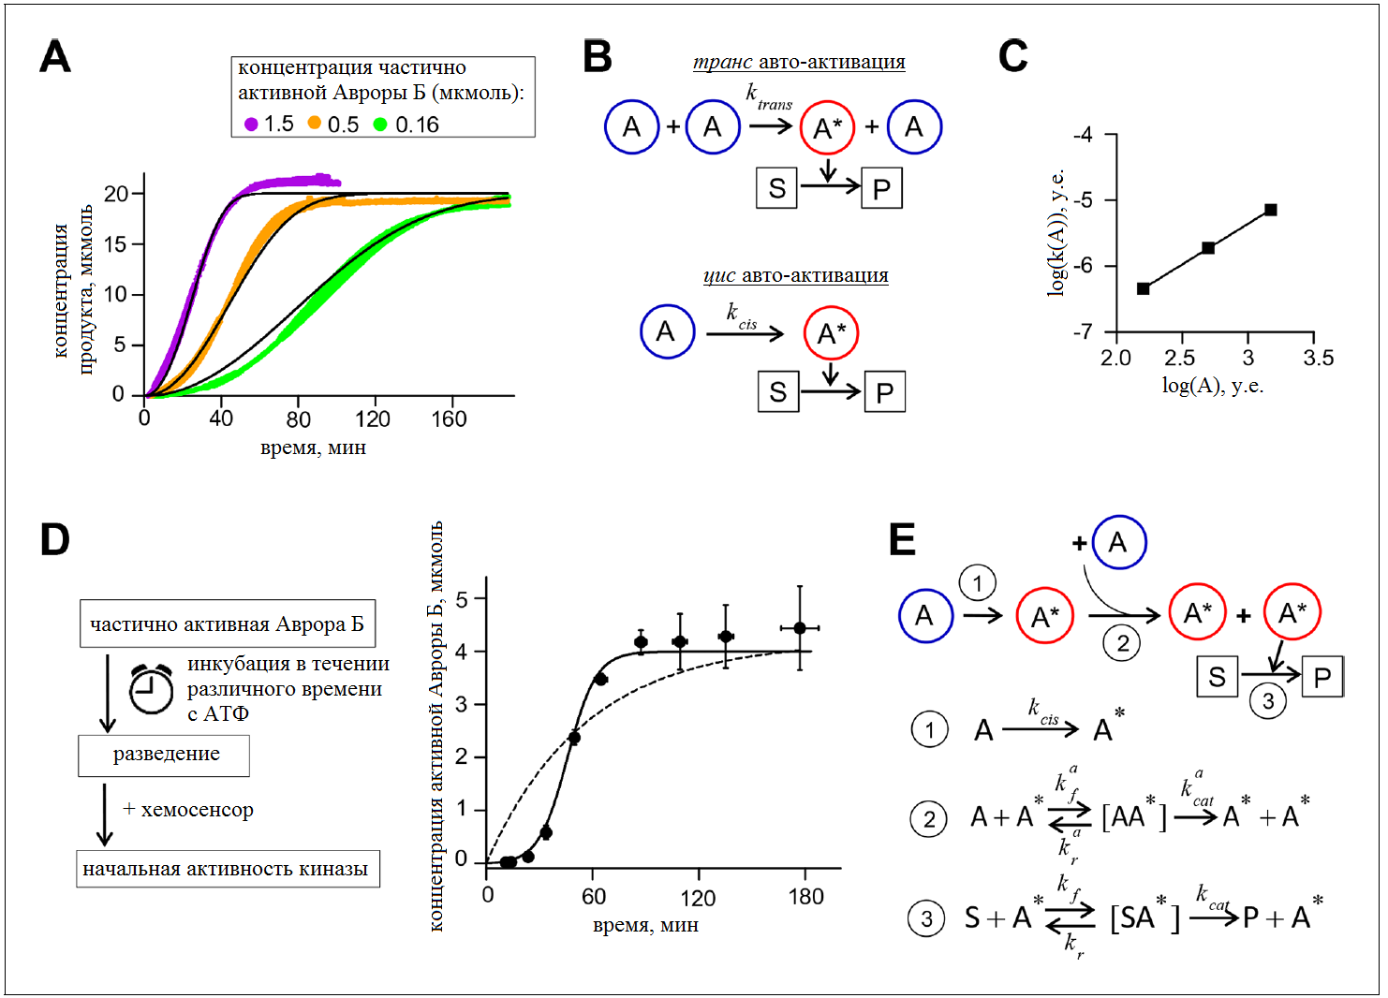
Рис. 1. Авто-активация Авроры Б in vitro.

2) Обнаружено, что белки свертывания крови концентрируются в локальной области на поверхности прокоагулянтных тромбоцитов ("шапке"). Такое концентрирование приводит к резкому (на два порядка) ускорению мембранных реакций свертывания крови (Рис. 2).
Рис. 2. Распределение факторов IXa, Х, Ха и проторомбина на мембране активированных (слева) и неактивированных (справа) тромбоцитов.

3) Активация тромбоцитов является результатом поглощения кальция митохондриями; этот процесс обратим, запускается в каждой митохондрии индивидуально и обеспечивает деление активированных тромбоцитов на субпопуляции (Рис. 3).
Рис. 3. Динамика кальция в митохондриях активированных тромбоцитов.

4) Выявлен физиологический смысл присутствия двух тромбиновых рецепторов PAR1 и PAR4 на мембране тромбоцитов. Комбинация быстрого, нестабильного и высокоаффинного PAR1 с PAR4 дает быстрый, стабильный и зависящий от концентрации ответ (Рис. 4).
Рис. 4. Зависимость ответа тромбоцитов на стимуляцию рецепторов PAR1 и PAR4 от дозы тромбина и времени.

5) Внесение мутаций (в частности, замены Phe9Thr) в протеаза-связывающую петлю инфестина-4 (ингибитора фактора свертывания XIIa) приводит к стабилизации петли в канонической конформации и к увеличению селективности к фактору XIIa на два порядка (Рис. 5).
Рис. 5. Мутанты инфестина-4 не ингибируют активность фактора Ха.

6) Установлено, что С-концевой фрагмент белка CENP-F (белок необходим для движения хромосом и митохондрий с концами микротрубочек при делении клеток), содержащий сайты связывания микротрубочки и митохондрии, может передвигать груз как на растущих, так и на укорачивающихся концах микротрубочек. Установлено, что механизм такого движения связан с повышенной аффинностью микротрубочко-связывающего сайта CENP-F к торцевой поверхности димера тубулина, которая обнажается исключительно на растущих концах микротрубочек и замаскирована в полимеризованных димерах, образующих стенку микротрубочки. Предложенный механизм является принципиально новым и предлагает новую модель движения клеточных органелл, использующую в качестве источника энергии ГТФ-азную активность тубулина.

Выводы
1) Показано наличие бистабильного реакционно-диффузного механизма регуляции работы клеточной киназы авроры Б.
2) Обнаружен новый механизм движения клеточных органелл, использующий в качестве источника энергии ГТФ-азную активность тубулина.
3) Показано, что за счет локализации белков свертывания крови на малой части поверхности прокоагулянтных тромбоцитов происходит многократное ускорение мембранно-зависимых реакций системы свертывания.
4) Динамика поглощения ионов кальция митохондриями в процессе активации тромбоцитов является определяющей в вопросе формирования субпопуляций активированных тромбоцитов.
5) Комбинация двух мембранных рецепторов на тромбоцитах PAR1 и PAR4 необходима для обеспечения порогового ответа тромбоцитов на активирующий сигнал.
6) Обнаружен способ увеличения селективности ингибиторов фактора XII за счет внесения изменений в в протеаза-связывающую петлю инфестина-4.

Список использованных источников
- Cimini M, Fazel S, Fujii H, Zhou S, Tang G, Weisel RD, Li RK. The MRL mouse heart does not recover ventricular function after a myocardial infarction. Cardiovasc Pathol. 2008 Jan-Feb;17(1):32-9.
- Weaver BA, Cleveland DW. Does aneuploidy cause cancer? Curr Opin Cell Biol. 2006 Dec;18(6):658-67.
- Nicholson JM, Cimini D. Cancer karyotypes: survival of the fittest. Front Oncol. 2013 Jun 7;3:148.
- Lobanova ES, Ataullakhanov FI. Unstable trigger waves induce various intricate dynamic regimes in a reaction-diffusion system of blood clotting. Phys Rev Lett. 2003 Sep 26;91(13):138301.
- Lobanova ES, Ataullakhanov FI. Running pulses of complex shape in a reaction-diffusion model. Phys Rev Lett. 2004 Aug 27;93(9):098303.
- Атауллаханов Ф.И., Лобанова Е.С., Морозова О.Л., Шноль Э.Э., Ермакова Е.А., Бутылин А.А., Заикин А.Н. Сложные режимы распространения возбуждения и самоорганизации в модели свертывания крови. Успехи физических наук. 2007;177(1):87-104.
- Ataullakhanov FI, Dashkevich NM, Negrier C, Panteleev MA. Factor XI and traveling waves: the key to understanding coagulation in hemophilia? Expert Rev Hematol. 2013 Apr;6(2):111-3.
- Dashkevich NM, Ovanesov MV, Balandina AN, Karamzin SS, Shestakov PI, Soshitova NP, Tokarev AA, Panteleev MA, Ataullakhanov FI. Thrombin activity propagates in space during blood coagulation as an excitation wave. Biophys J. 2012 Nov 21;103(10):2233-40.

